
Lundi 9 novembre 2015

Grande section

Carottes et lapins

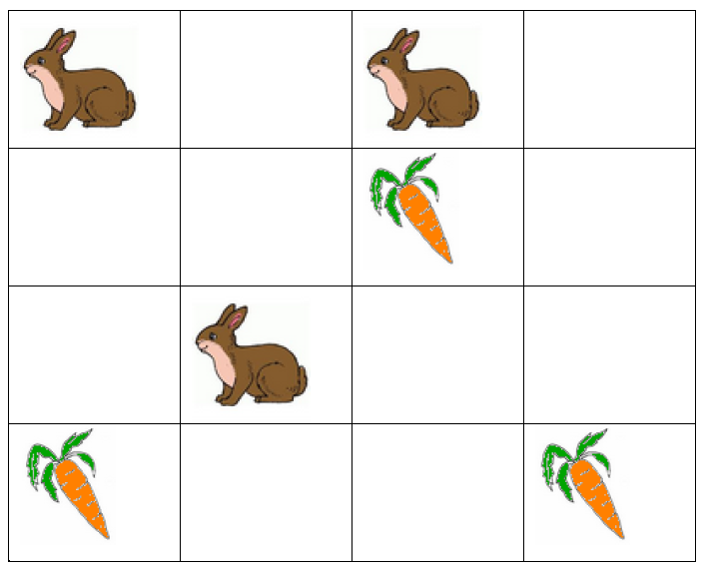

Découpe les carottes et les lapins de la page 2.
Tu dois ensuite les disposer dans le tableau de la page 1.

Mais, attention…

Il ne peut y avoir que 2 lapins et 2 carottes
sur chaque ligne et sur chaque colonne.

